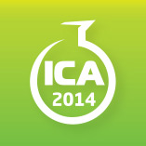 | 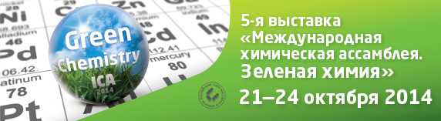

Декану ФЕН НГУ
проф. Резникову В.А.

Уважаемый Владимир Анатольевич,

Дирекция химико-технологических выставок ЗАО «Экспоцентр» 21-24 октября 2014 года проводит выставку «Международная Химическая Ассамблея. Зеленая химия» Выставка получила официальную поддержку ИЮПАК (IUPAC), Минпромторга России, ТПП РФ, правительства Москвы, РХО им. Д.И.Менделеева, Российского Союза химиков, Химического факультета МГУ им. М.В. Ломоносова. Приглашаем студентов, аспирантов и сотрудников Вашего университета принять участие в одном из центральных мероприятий обширной деловой программы выставки Конкурсе молодых ученых. В жюри конкурса войдут ректоры и ученые ведущих химических и технических университетов России.
Конкурс состоит из двух секций:
- «Конкурс инновационных работ в области зеленой химии с международным участием»; - «Конкурс проектов молодых ученых с международным участием».
Мы ожидаем, что на конкурс будут представлены новые идеи и проекты молодых ученых, которые помогут осуществить технологический прорыв и найти перспективные направления развития химической отрасли. Более подробная информация о мероприятии размещена на сайте выставки в разделе Деловая программа (http://www.ica-expo.ru/).
Надеемся на Вашу заинтересованность выставкой «Международная химическая ассамблея – ICA-2014. Зеленая химия» и будем рады видеть Ваш Университет среди участников Конкурса молодых ученых !

